PROYECTO REACT

Paso – Creación del Backend

1.2 Configuración de la Base de Datos (config.js):
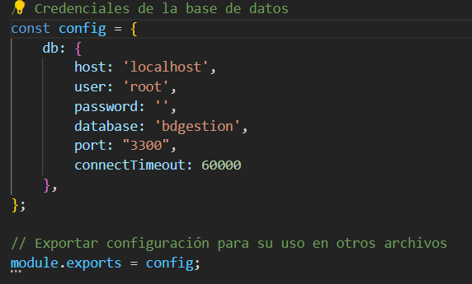

Este archivo configura las credenciales de la base de datos, como el host, usuario, contraseña, nombre de la base de datos y puerto.

1.2 2. Funciones de Utilidad (helper.js):

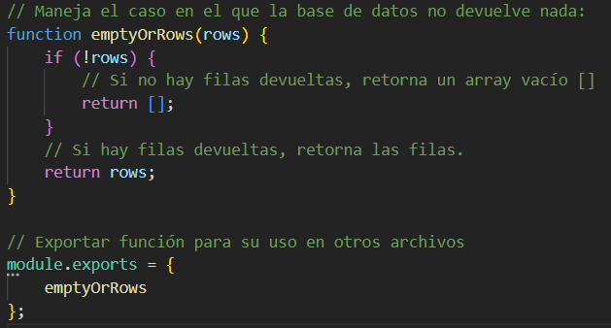

Utilizamos una función para manejar en caso de que la bd no devuelva nada o devuelva los datos correspondientes.
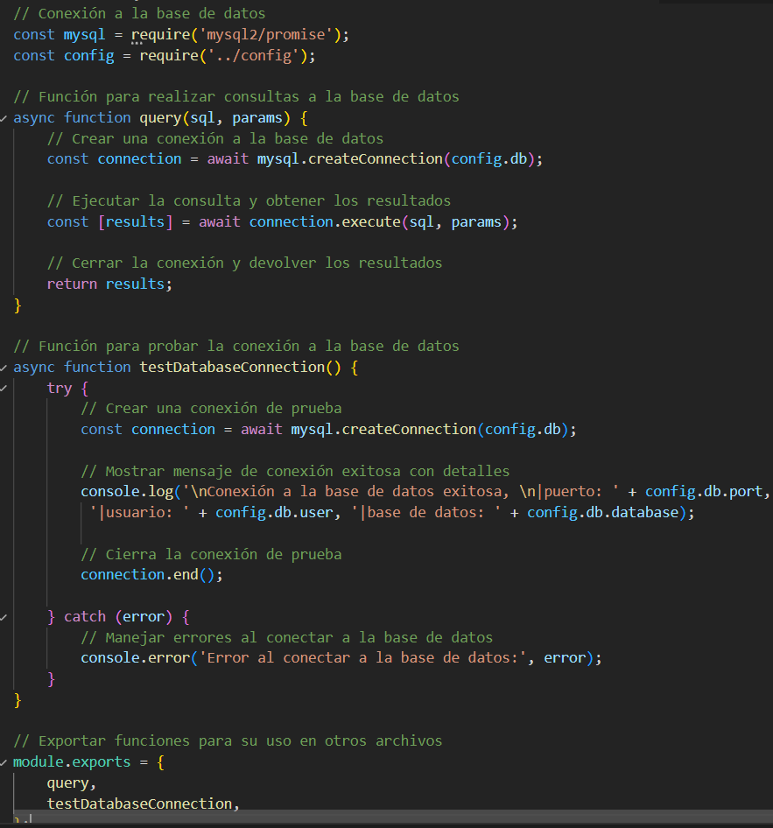
1.3 - Conexión y Prueba de la Base de Datos (db.js):

Este código tiene dos funciones:
- query: Función para realizar consultas a la base de datos. Crea una conexión, ejecuta la consulta y devuelve los resultados.
- testDatabaseConnection: Función para probar la conexión a la base de datos. Crea una conexión de prueba, imprime detalles de conexión y cierra la conexión.

1.4 - Autenticación del Usuario (login.js):

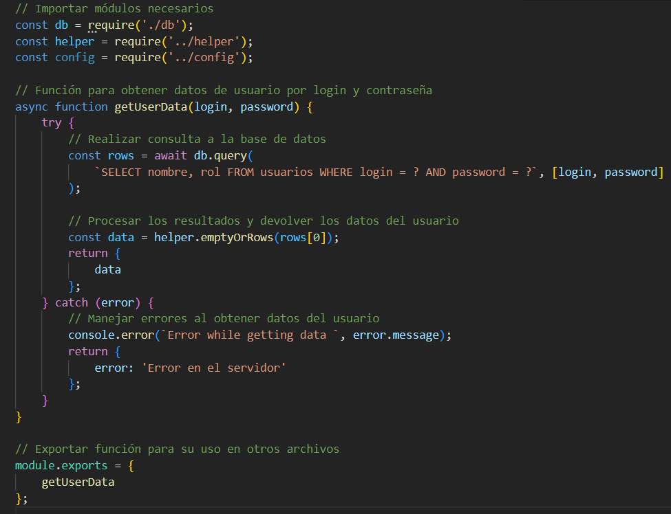

Función para obtener datos de usuario por login y contraseña. Realiza una consulta SQL y devuelve los datos del usuario o un error en caso de fallo.

1.5 Configuración del Servidor Express (index.js):
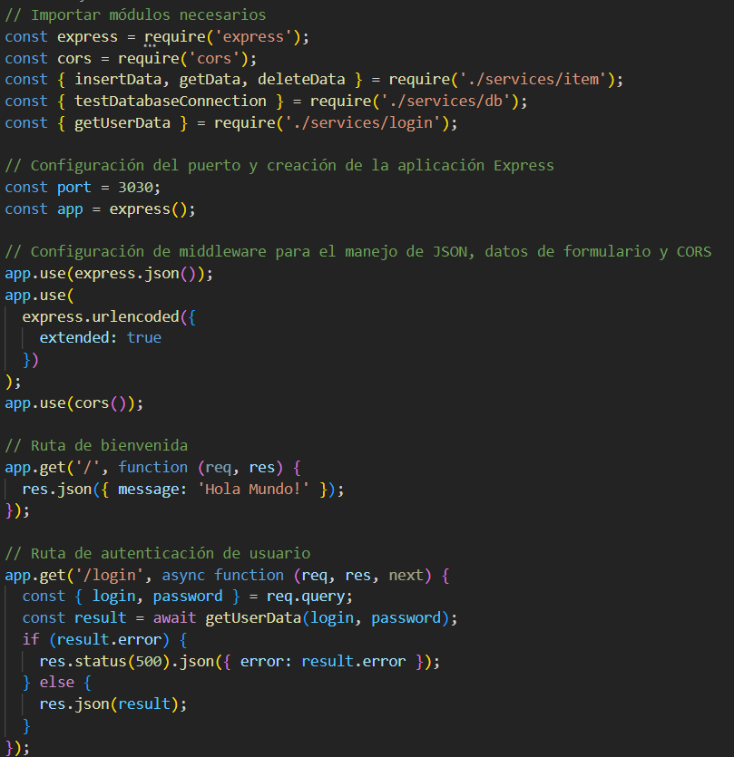
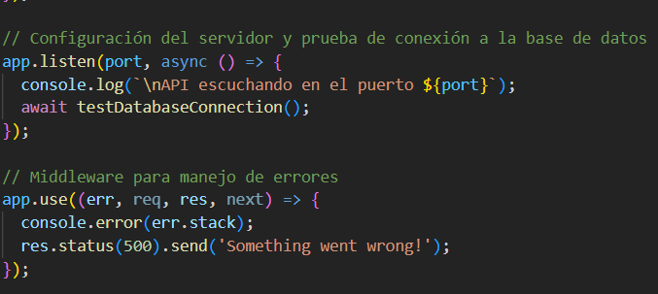
- Configura un servidor Express que escucha en el puerto 3030.
- Define una ruta de prueba ("/") y una ruta de autenticación ("/login").
- Utiliza las funciones de getUserData y testDatabaseConnection.

2. Frontend - Paso a Paso:

2.1. Punto de Entrada del Frontend (index.js):

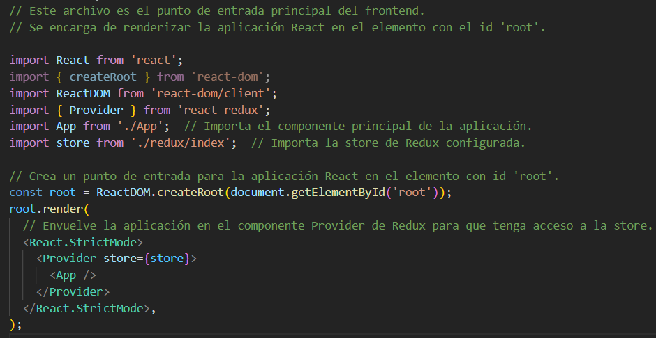

- Configura el punto de entrada principal del frontend.
- Crea un punto de entrada para la aplicación React y envuelve la aplicación en el componente
- Provider de Redux para tener acceso a la store.

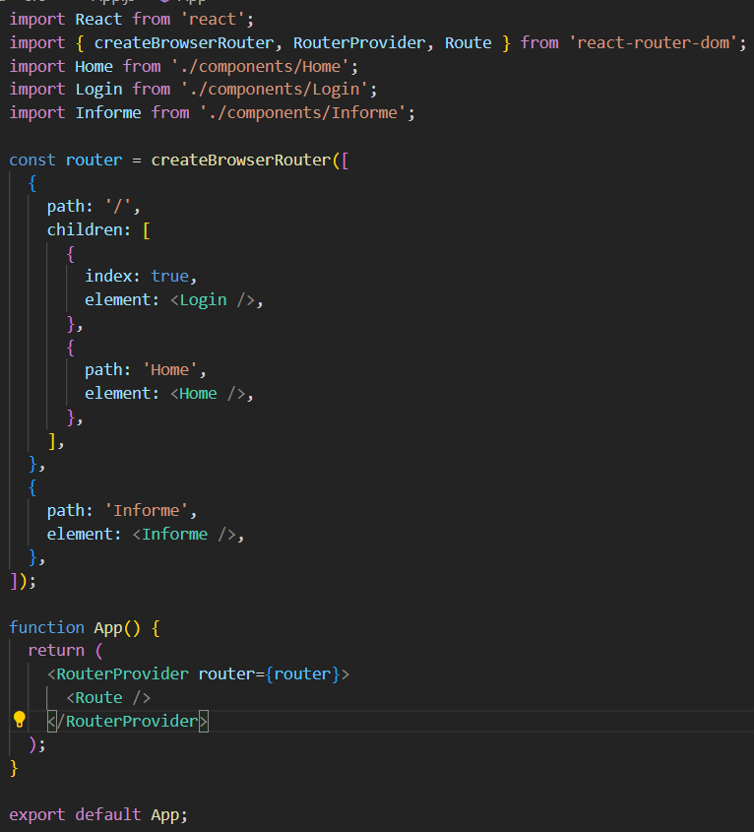
2.2 Configuración de Rutas (app.js):

- Configura las rutas de la aplicación utilizando react-router-dom.
- Define rutas para la página de inicio (/), la página de inicio de sesión (/Home), y la página de informes (/Informe).

2.3 Configuración del redux

Redux:

- Redux es un contenedor de estado predecible para aplicaciones JavaScript. Su objetivo principal es gestionar el estado de la aplicación de manera centralizada y predecible. Esto es especialmente útil en aplicaciones complejas con muchos componentes que necesitan compartir y responder a cambios en el estado.

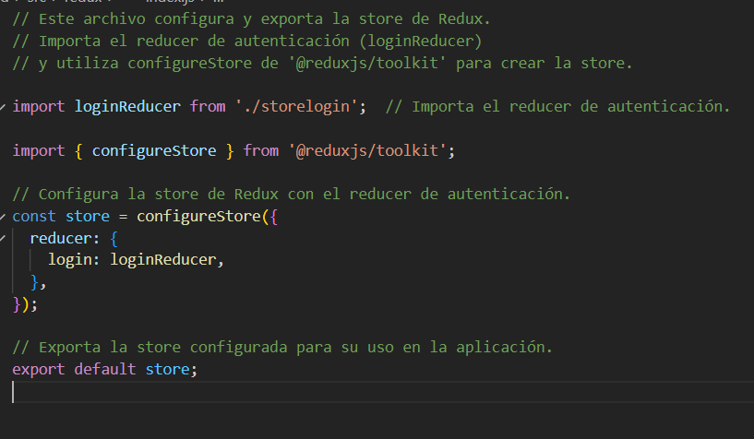
Index.js

- Este archivo configura y exporta la tienda (store) de Redux, que actúa como un contenedor centralizado para el estado de toda la aplicación

Función:

Configura una tienda Redux que manejará el estado global de la aplicación.
Utiliza el reductor de autenticación (loginReducer) para gestionar el estado relacionado con la autenticación.

Configuración del componente Storelogin.js
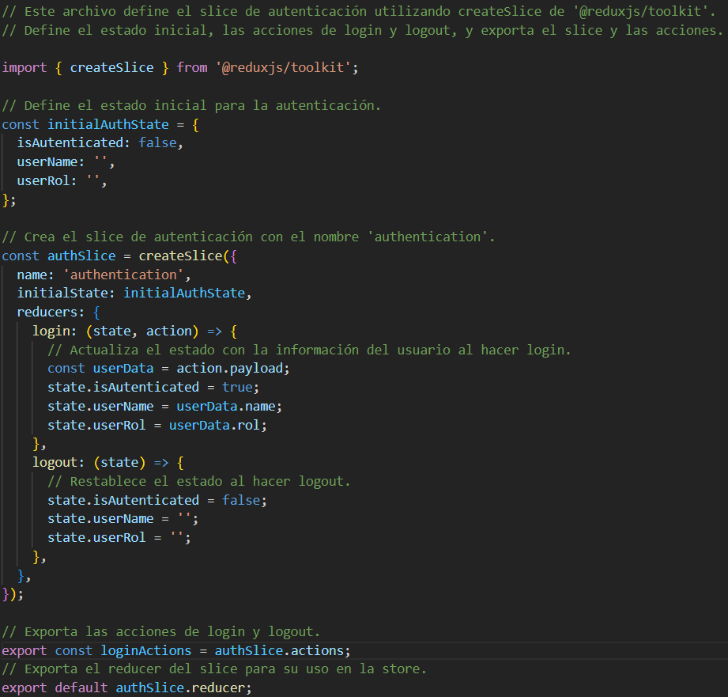

Este archivo define el slice (porción) de autenticación utilizando la función createSlice de @reduxjs/toolkit. También define las acciones de login y logout y exporta tanto las acciones como el reductor.

- import { createSlice } from '@reduxjs/toolkit';: Importa la función createSlice de @reduxjs/toolkit para crear slices de Redux.

- const initialAuthState = { isAutenticated: false, userName: '', userRol: '', };: Define el estado inicial para la autenticación.

- const authSlice = createSlice({ /* ... */ });: Crea un slice llamado authentication utilizando createSlice, que incluye el nombre del slice, el estado inicial y las acciones de login y logout.

- export const loginActions = authSlice.actions;: Exporta las acciones de login y logout para que puedan ser utilizadas en otros lugares de la aplicación.

- export default authSlice.reducer;: Exporta el reductor del slice para que pueda ser utilizado por la tienda de Redux.

Función:

Define el estado inicial y las acciones relacionadas con la autenticación.
Un slice en Redux incluye el reductor y las acciones relacionadas con una porción específica del estado de la aplicación. En este caso, se centra en la autenticación del usuario.

Configuración del componente de inicio sesión (Login.jsx)

Explicación :

1. State y Manejadores de Cambio:

- useState se usa para crear estados locales para el nombre de usuario (login) y la contraseña (password).
- handleUserChange y handlePasswordChange son funciones que actualizan los estados cuando los campos de entrada cambian.
2. Envío del Formulario y Autenticación:

- handleSubmit es llamada al hacer clic en el botón de inicio de sesión.
- Realiza una solicitud al servidor utilizando fetch con los valores del nombre de usuario y la contraseña.
- Maneja la respuesta del servidor, actualiza el estado de Redux y navega a la página principal si la autenticación es exitosa.

3. Estructura Visual:

- Utiliza componentes de Material-UI como Container, Paper, Avatar, Typography, TextField, y Button para crear una interfaz visual limpia y agradable.

4. Redux:

- Utiliza useDispatch de React-Redux para obtener la función de despacho de Redux.
- Despacha una acción de Redux (loginActions.login) con los datos del usuario cuando la autenticación es exitosa.

5. React Router y Navegación:

- Utiliza useNavigate de react-router-dom para navegar a la página principal ('/home') después de una autenticación exitosa.
- Este componente es parte fundamental de la aplicación, manejando la interfaz de inicio de sesión y conectándose con el backend para la autenticación del usuario.

Configuración componente Home.jsx

- Este archivo Home.js es un componente de React que representa la página principal de la aplicación después de iniciar sesión.

Lógica de Autenticación:

- Utiliza useSelector para obtener el estado de autenticación desde Redux.
- Utiliza useEffect para redirigir al usuario a la página de inicio de sesión si no está autenticado.

Barra de Navegación (AppBar):

- Utiliza componentes de Material-UI para crear una barra de navegación.
- Muestra el nombre del usuario autenticado y enlaces a diferentes secciones de la aplicación.

Formulario de Inserción de Datos:

- Utiliza un formulario (Box) con campos (TextField) para insertar datos.
- Utiliza el estado local formData para rastrear los valores del formulario.

Tabla de Registros:

- Utiliza una tabla (TableContainer, Table, etc.) para mostrar los registros.
- Mapea los datos (data) para mostrar cada fila en la tabla.
- Cada fila tiene un botón para eliminar el registro correspondiente.

Funciones Asincrónicas:

- handleInsertData: Inserta datos en el servidor utilizando la API fetch.
- handleDelete: Elimina registros utilizando la API fetch.
- handleShowRecords: Muestra registros llamando a fetchData.

Funciones Adicionales:

- fetchData: Obtiene los registros del servidor utilizando la API fetch.
- handleLogout: Desconecta al usuario, actualiza el estado Redux y redirige a la página de inicio de sesión.

Condicional de Renderizado:

- Renderiza el contenido solo si el usuario está autenticado.

Configuración del Componente Home.jsx

- El archivo Home.js es un componente de React que representa la página principal de la aplicación después de iniciar sesión.

Lógica de Autenticación:

- Utiliza useSelector para obtener el estado de autenticación desde Redux.
- Utiliza useEffect para redirigir al usuario a la página de inicio de sesión si no está autenticado.
Barra de Navegación (AppBar):

- Utiliza componentes de Material-UI para crear una barra de navegación.
- Muestra el nombre del usuario autenticado y enlaces a diferentes secciones de la aplicación.
Formulario de Inserción de Datos:

- Utiliza un formulario (Box) con campos (TextField) para insertar datos.
- Utiliza el estado local formData para rastrear los valores del formulario.

Tabla de Registros:

- Utiliza una tabla (TableContainer, Table, etc.) para mostrar los registros.
- Mapea los datos (data) para mostrar cada fila en la tabla.
- Cada fila tiene un botón para eliminar el registro correspondiente.
Funciones Asincrónicas:

- handleInsertData: Inserta datos en el servidor utilizando la API fetch.
- handleDelete: Elimina registros utilizando la API fetch.
- handleShowRecords: Muestra registros llamando a fetchData.

Funciones Adicionales:

- fetchData: Obtiene los registros del servidor utilizando la API fetch.
- handleLogout: Desconecta al usuario, actualiza el estado Redux y redirige a la página de inicio de sesión.
Condicional de Renderizado:

- Renderiza el contenido solo si el usuario está autenticado.

Configuración del componente Topbar.jsx

- El archivo Topbar.jsx define un componente de barra superior que se utiliza para la navegación y visualización del nombre de usuario.

Configuración del componente Informe.jsx

El archivo Informe.jsx representa la página de informes. Utiliza el componente Topbar y muestra un informe de colección utilizando el componente InformeColeccion.

Configuración del componente InformeColeccion.jsx

- El componente InformeColeccion.jsx muestra un informe de colección utilizando la biblioteca @material-table/core. Se obtienen los datos del servidor utilizando la función getItems y se utilizan para configurar la tabla.

Configuración del componente Ayuda.jsx

- El archivo Ayuda.jsx es un componente que muestra información de ayuda. Utiliza el componente Topbar y tiene botones para descargar manuales de usuario y guías rápidas
- . Los botones utilizan la función handleDownloadPDF para abrir los archivos PDF en una nueva ventana y también incluye un botón para cerrar sesión.

